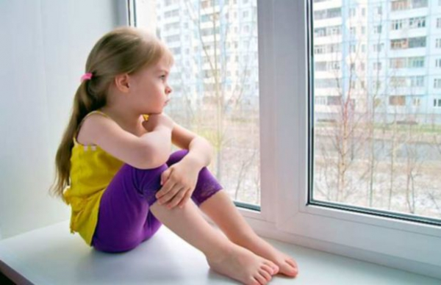

Памятка для родителей - ребенок один дома
I. Что должен сделать родитель, оставляя ребенка дома одного
*Предупредите ребенка о том, куда и на какое время уходите. *Уберите все лекарства и опасные вещества (уксусную эссенцию, бензин, лекарства, бытовые химикаты и т. п.) в недоступное для детей место.
* Спрячьте подальше острые, колющие и режущие предметы. *Проверьте, чтобы были закрыты окна и балконные двери, особенно если Вы живете на первых этажах здания.
*Если в квартире есть сигнальные охранные устройства, включите их.
*Хорошо дрессированная собака может быть лучшим средством охраны, если получит от Вас команду "Охранять!".
* Выключите воду, а также все бытовые электроприборы и предупредите ребенка, чтобы он их не включал.
*Перед уходом из квартиры положите рядом с телефоном справочник с номерами служб экстренной помощи (милиции, скорой помощи, пожарной охраны, службы газа), номером телефона места Вашего нахождения, а также номерами телефонов соседей.
* Ребенок должен знать свои анкетные данные, адрес, чтобы в случае необходимости сообщить их службам экстренной помощи.
*Попросите соседей периодически проверять Ваших детей (это можно сделать и по телефону).
*Если в Вашей квартире нет телефона, научите ребенка, как связываться с соседями в опасной ситуации (например, постучать металлическим предметом по батарее или в стену).
*Предупредите ребенка, чтобы не отвечал незнакомым людям на вопросы по телефону и не открывал входную дверь, не посмотрев в глазок и не спросив, кто пришел.
II.Что должен знать и делать ребенок, оставаясь дома один.
Если Вашим детям приходится оставаться дома одним, обучите их основным правилам поведения при отсутствии родителей. Чтобы избежать экстремальных ситуаций, ребенок должен:
*проверить надежность замков и запоров после Вашего ухода из дома;
*никогда не открывать дверь незнакомым или малознакомым людям, какие бы причины они не называли и кем бы ни представлялись - сантехником, газовщиком, милиционером, знакомым родителей и т.д.
* Если незнакомец не уходит, позвонить сначала соседям, затем в милицию и родителям.
* не отвечать по телефону ни на какие вопросы (как зовут маму или папу, где они работают, какие номера их служебных телефонов, когда они придут). Всегда можно сказать, что в данный момент родители (лучше папа), находятся в ванной, и предложить перезвонить через некоторое время;
*если позвонили в дверь, посмотреть в дверной глазок, встав слева (справа) от входной двери и спросить "Кто?" Не открывать, пока не станет ясно, что пришел хорошо знакомый человек, о визите которого предупреждали родители;
*если на лестнице никого не видно, или на лестничной площадке погас свет, не открывать дверь, так как злоумышленники могут специально заклеить дверной глазок. Необходимо позвонить по телефону соседям и попросить их посмотреть, что происходит;
*ни с кем не вступать в разговоры через дверь, в ответ на любые вопросы и просьбы отвечать: "Сейчас я позвоню соседу, он выйдет и поможет все решить", или "Сейчас я позвоню в милицию, они приедут и разберутся";
*если просят открыть дверь, чтобы срочно позвонить по телефону (вызвать "скорую помощь" и сообщить о несчастном случае), ответить, что он сделает это самостоятельно, но в квартиру этого человека не впускать;

